รายงานผลการปฏิบัติงานสอบสวน ประจำเดือนกุมภาพันธ์
ประจำปีงบประมาณ พ.ศ. 2568
สถานีตำรวจภูธรพยุหะคีรี

งานสอบสวน
วันที่ 7 ก.พ.68 เวลา 10.00 น. พ.ต.อ.สมบูรณ์ ทองลอย ผกก.สภ.พยุหะคีรี
พ.ต.ท.สมศักดิ์ ช่องท้วม รอง ผกก.(สอบสวน) สภ.พยุหะคีรี ว.28 พนักงานสอบสวน ทุกนายในสังกัด เรื่อง เร่งรัดสำนวนคดี ณ ห้องประชุม ศปก.สภ.พยุหะคีรี
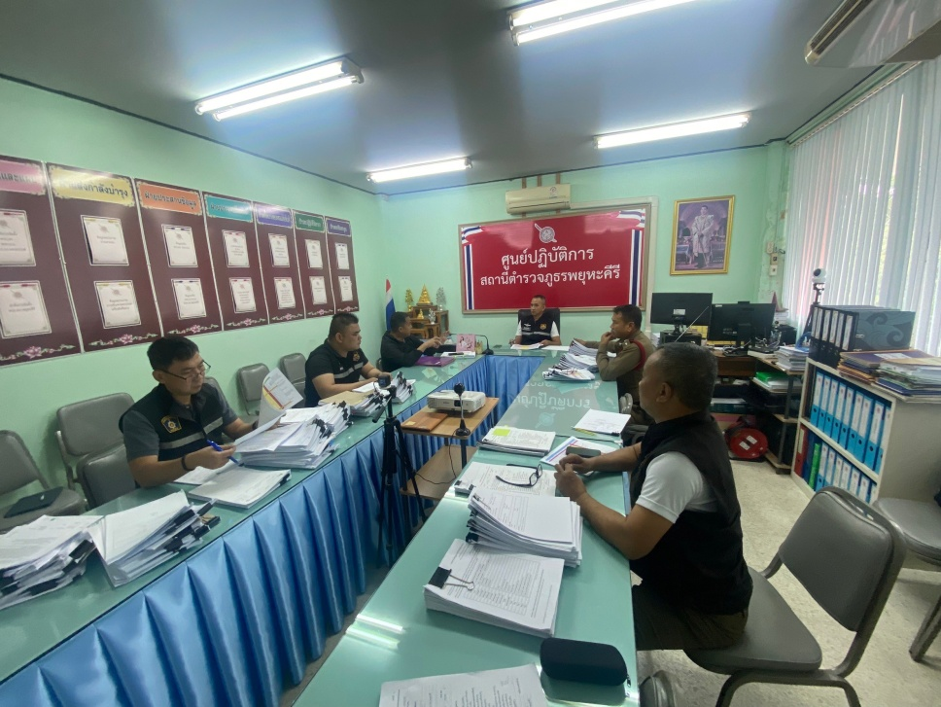

วันที่ 16 ก.พ.68 เวลา 22.00 น. ภายใต้การอำนวยการสั่งการของ พ.ต.อ.สมบูรณ์
ทองลอย ผกก.สภ.พยุหะคีรี ควบคุมการปฏิบัติโดย พ.ต.ท.สมศักดิ์ ช่องท้วม รอง ผกก.(สอบสวน)มอบหมายให้ ร.ต.อ.วรวุฒิ แว่นแก้ว รอง สว.(สอบสวน)ฯ ว.4 รถบรรทุกเหยียบเศษหิน กระเด็นไปโดนรถของผู้ใช้รถบนนถนน ทำให้เกิดความเสียหายต่อทรัพย์สิน บริเวณ ถนนขาล่อง ต.พยุหะ อ.พยุหะคีรี
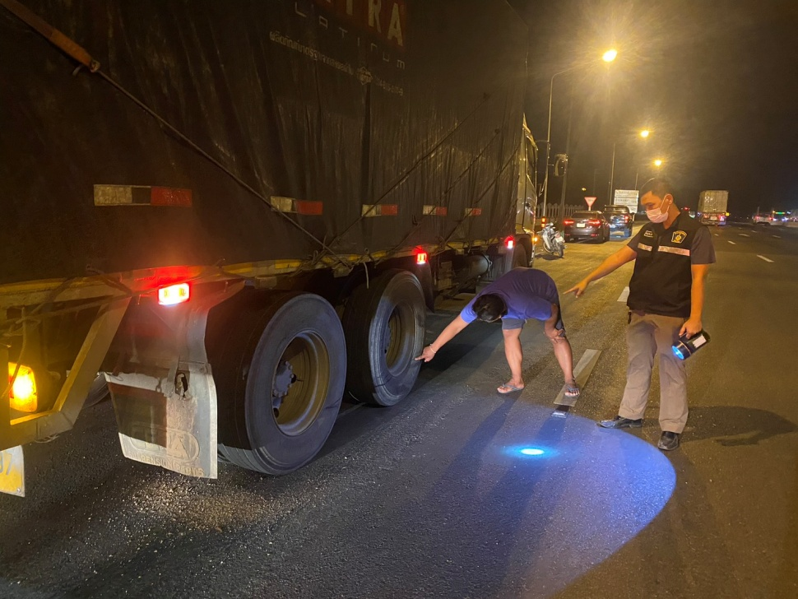

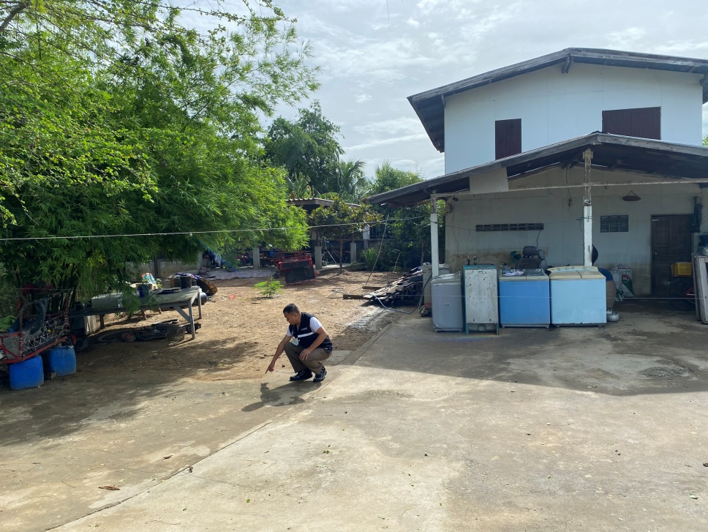
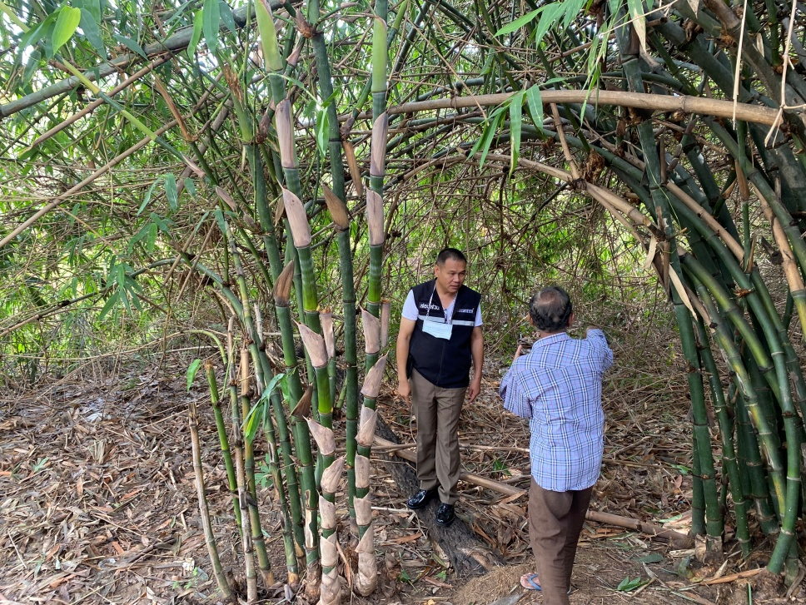
วันที่ 27 ก.พ.68 เวลา 10.00 น. ภายใต้การอำนวยการสั่งการของ พ.ต.อ.สมบูรณ์
ทองลอย ผกก.สภ.พยุหะคีรี ควบคุมการปฏิบัติโดย พ.ต.ท.สมศักดิ์ ช่องท้วม รอง ผกก.(สอบสวน)มอบหมายให้ พ.ต.ท.ชูชัย ป้องคำ สว.(สอบสวน)ฯ ว.4 ตรวจสอบ เหตุลักทรัพย์ภายในบ้าน บริเวณ ต.น้ำทรง อ.พยุหะคีรี

